Desarrollo para Sistemas Distribuidos
Equipo: AVENGERS

Integrantes:

- Cesar Falcon – U200720896
- Daniel Quispe – U201100619
- Eduardo Shimabuko – U201100302
- Miguel Cosio – U200914020
- Ytalo Maldonado – U201014536

Horario: E63B

Profesor: Lennon Shimokawa
Ciclo: 2011-2 M1

Índice
Desarrollo para Sistemas Distribuidos
Índice
Introducción
Antecedentes
Objetivo del proyecto
Beneficios del proyecto
Descripción del proceso
Arquitectura del sistema
Desarrollo del sistema
Conclusiones

Introducción
El presente documento describirá el desarrollo realizado para la implementación del sistema de FARMACIA DELIVERY, aplicando los conceptos aprendidos sobre sistemas distribuidos. Una descripción de las interfaces y el flujo de comunicación del sistema a implementar, la tecnología usada y el porqué de la elección. Se mostraran diagramas e imágenes de las distintas etapas que componen el trabajo para un adecuado entendimiento y compresión del presente documento.

Antecedentes

Un sistema de FARMACIA DELIVERY tiene como alcance a todo usuario con acceso a la red público y que tenga la necesidad de estando en la comodidad de su hogar poder realizar un pedido a la farmacia.

Bajo este contexto la interrogante de la plataforma de la cual el usuario haría uso para consumir el sistema no lleva al planteamiento de usar una arquitectura que permita la interoperabilidad a través de un browser.

La implementación de la arquitectura orientada a servicios (SOA) de un sistema distribuido es adecuadamente aplicable a este escenario.

Objetivo del proyecto

Objetivo principal

- Desarrollar un aplicativo WEB para permitir la generación de pedidos de medicamentos de manera remota, aplicando los conceptos aprendidos

Objetivos específicos

- El sistema deberá permitir tener un registro de los clientes
- Los clientes podrán cambiar o cancelar sus pedidos según el estado de estos, no pudiendo hacer si ya se encuentran en proceso de despacho
- Los pedidos deberán ser recibidos y atendido
- El personal de despacho deberá tener acceso solo a los pedidos atendido y pendientes de entrega
- El sistema deberá tener la información necesaria sobre el origen del pedido para una correcta y oportuna entrega

Beneficios del proyecto

Entre los beneficios podemos mencionar:

Identifique los beneficios del proyecto (mínimo 4). Relacione los beneficios con características de SOA como composición, estándares abiertos, interoperatibilidad, federación, reusabilidad, agilidad, entre otros.

Descripción del proceso
Modele el proceso que desea automatizar. Identifique actividades, reglas de negocio y flujo de secuencia.

Elabore un diagrama del proceso utilizando UML o BPMN.

Arquitectura del sistema
Modele la arquitectura del sistema. Identifique los nodos, aplicaciones de cada nodo, los servicios que expone cada aplicación con sus operaciones. Justifique la elección de las tecnologías de desarrollo distribuido utilizadas.

DIAGRAMA DE DESPLIEGUE
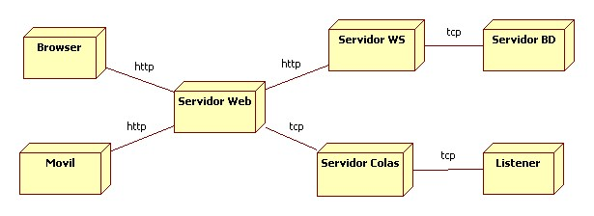

Desarrollo del sistema
Sprint 1
- Desarrolle la capa de presentación del sistema.
- Desarrolle los Web Services SOAP identificados.
- Desarrolle tests de unitarios y de integración automatizados para todos los servicios desarrollados.

Sprint 2
- Desarrolle la capa de presentación e integración del sistema.
- Desarrolle todos los servicios identificados (Web Services SOAP, Web Services REST y mensajería)
- Desarrolle tests de unitarios y de integración automatizados para todos los servicios desarrollados.

Conclusiones
Elabore las conclusiones del proyecto (mínimo 4).

